ІЗ ДОСВІДУ РОБОТИ ВЧИТЕЛІВ УКРАЇНСЬКОЇ МОВИ.
ПЛАНУВАННЯ ЗАНЯТТЯ В УМОВАХ ДИСТАНЦІЙНОГО НАВЧАННЯ
(на прикладі уроку української мови в 7 класі
за темою «Правопис прислівників»)

Фурманова Олена Миколаївна,
учитель української мови та літератури Харківської спеціалізованої школи І-ІІІ ступенів №73 Харківської міської ради
Харківської області; вища кваліфікаційна категорія

- Передмова

Переваги використання платформи Google Classroom
(із власного досвіду )
В умовах дистанційного навчання набуває популярності використання курсів Google Classroom. Особливо зручною ця форма є для тих закладів, які мають уже власну шкільну пошту.
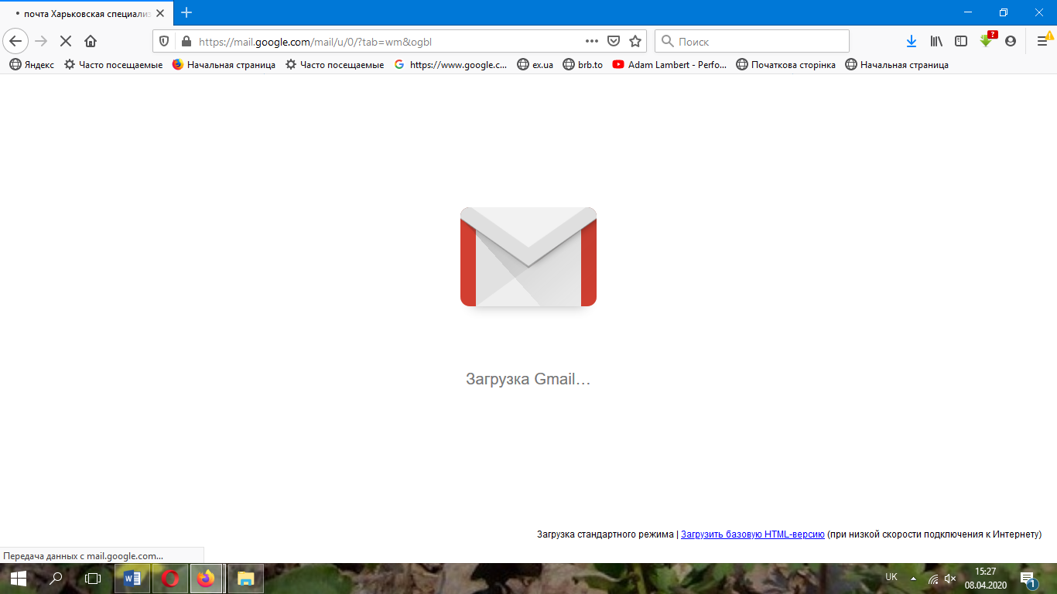
Так, наприклад, така система сповіщення, спілкування та навчання створена кілька років тому в Харківській спеціалізованій школі № 73 Харківської міської ради Харківської області адміністрацією школи (директор Михайленко Т.В.) та успішно впроваджується вчителями-предметниками: використовується захищена пошта, доступ до відеоконференцій, хмарного сховища та інших електронних інструментів (Google Domains).
Маючи доступ до шкільної пошти (на платформі Googlе), учні можуть виконувати різні завдання: одночасно через спільний доступ до Googlе-форми створювати презентацію, надсилати виконані завдання у вигляді файлів, відео, Googlе-форм, урешті написати особисто вчителю, щоб поставити запитання, наприклад, якщо не зрозуміли тему, правило тощо.
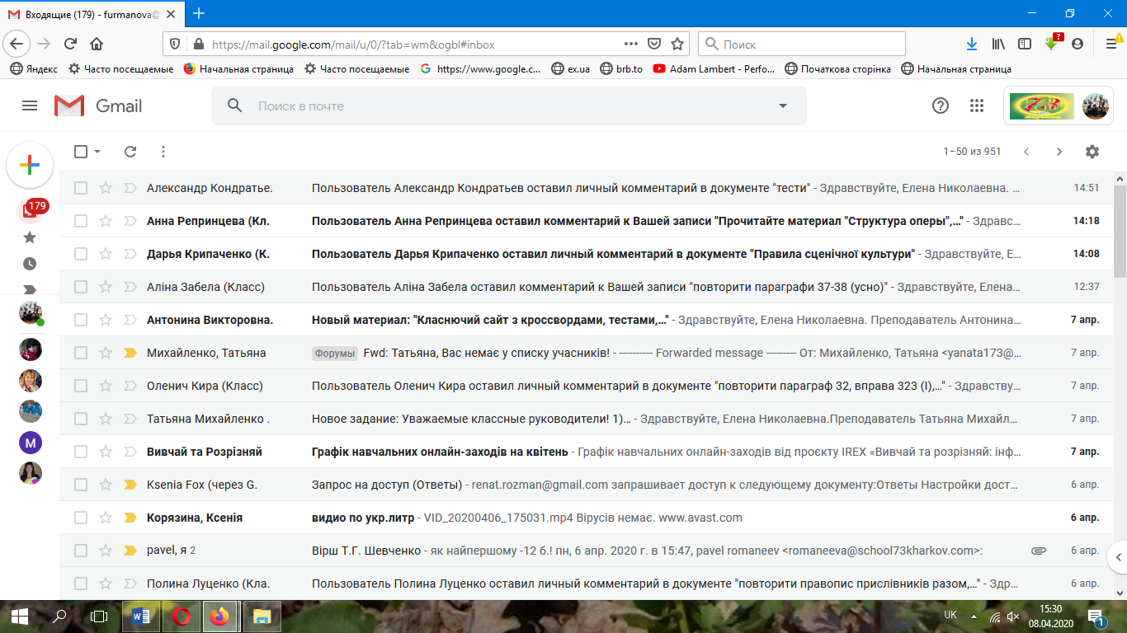
Але Google Classroom як цілісна система створює ще більше умов, оскільки дає можливість учителю організовано, системно, динамічно пояснити правила, надіслати та перевірити завдання.
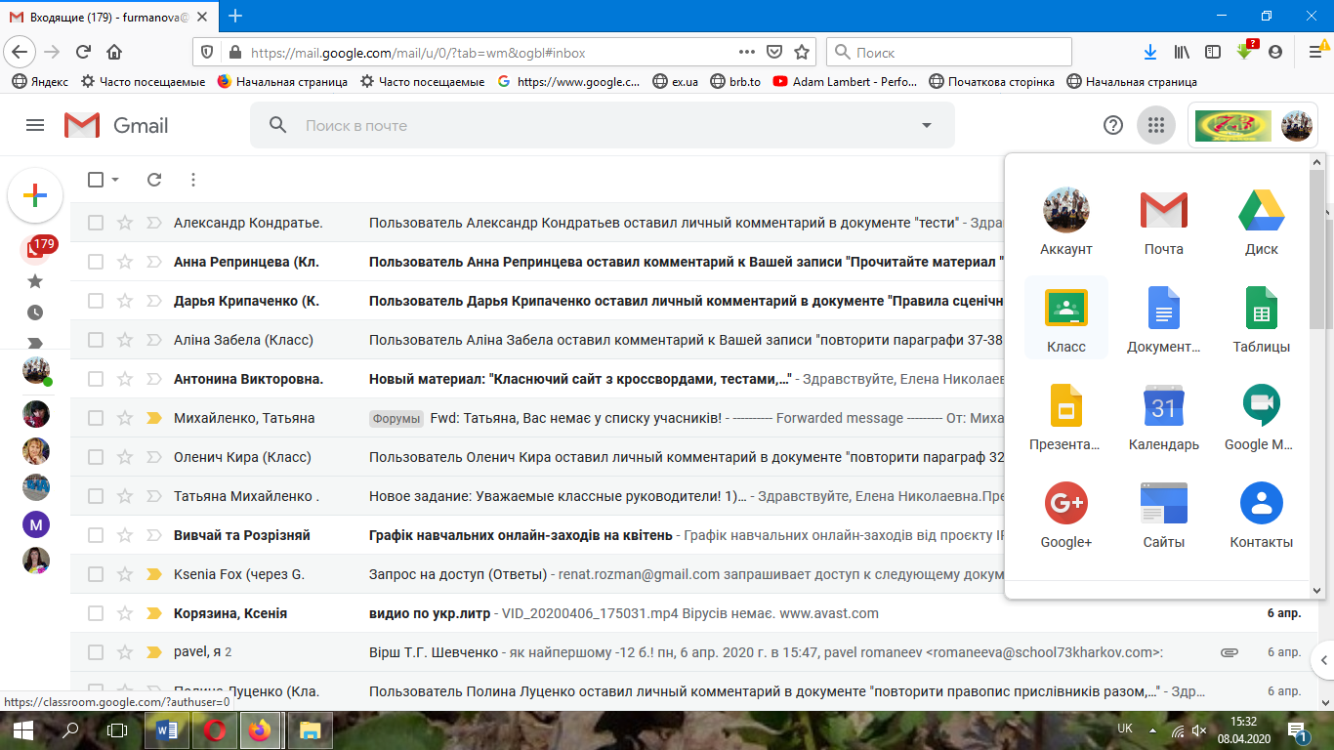
Як треба організувати налаштування цього процесу?
У пошті є традиційні додатки Google, якщо працюємо з комп’ютером (у телефоні зазначені додатки можна встановити).
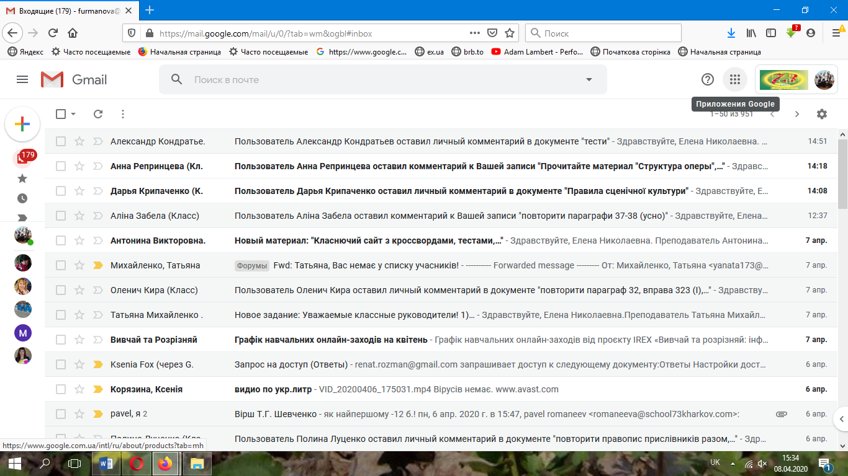
Додаток Google Classroom пропонує створити власний курс.
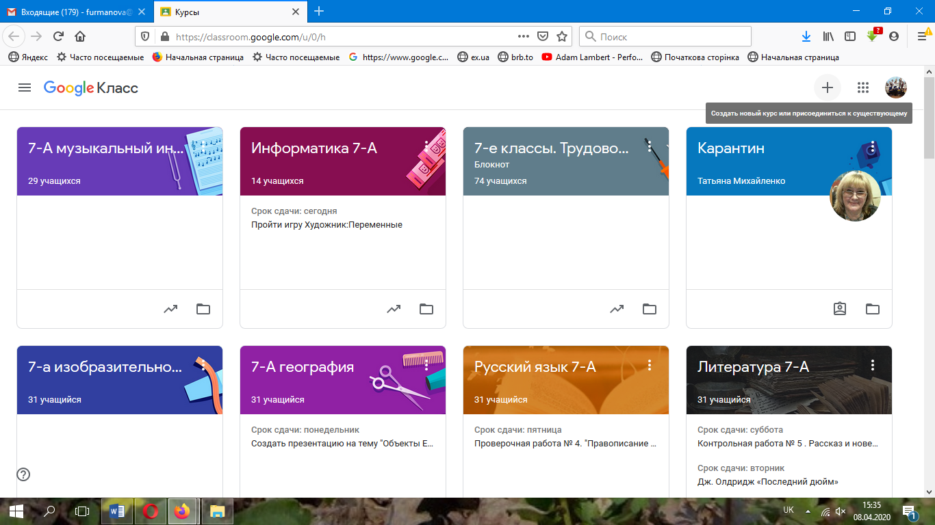
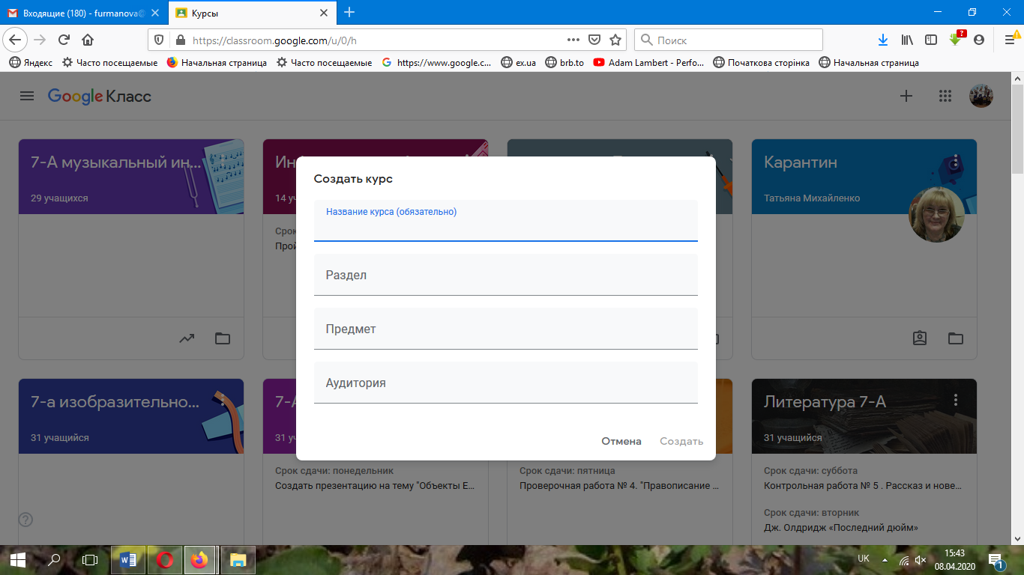
Необхідно заснувати новий курс, назвати його та запросити учнів (приєднуємо їх цілими класами завдяки власній пошті), далі створюємо завдання й надсилаємо школярам.
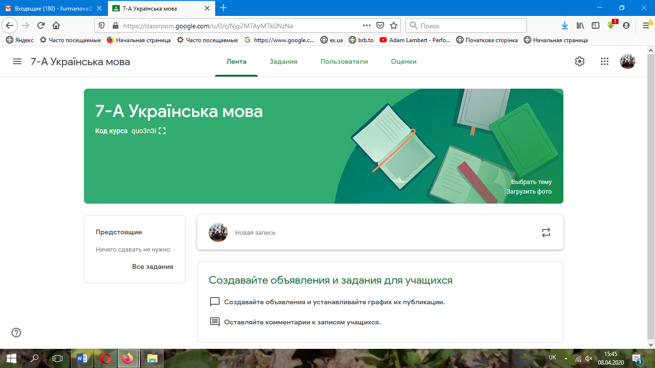
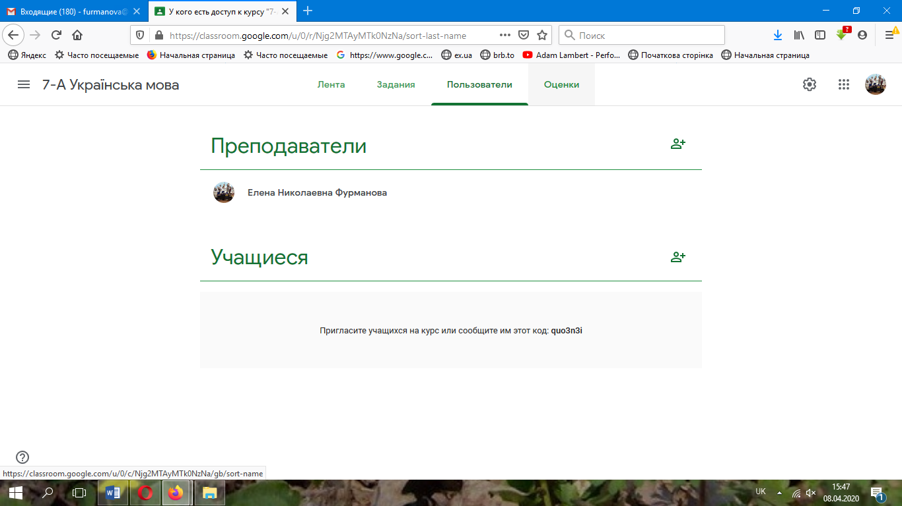
Уроки проводяться за розкладом, але кожен учень може ознайомитися з матеріалами, виконати завдання, надіслати відповіді й у інший час, адже на заваді бувають як технічні проблеми, так і самопочуття.
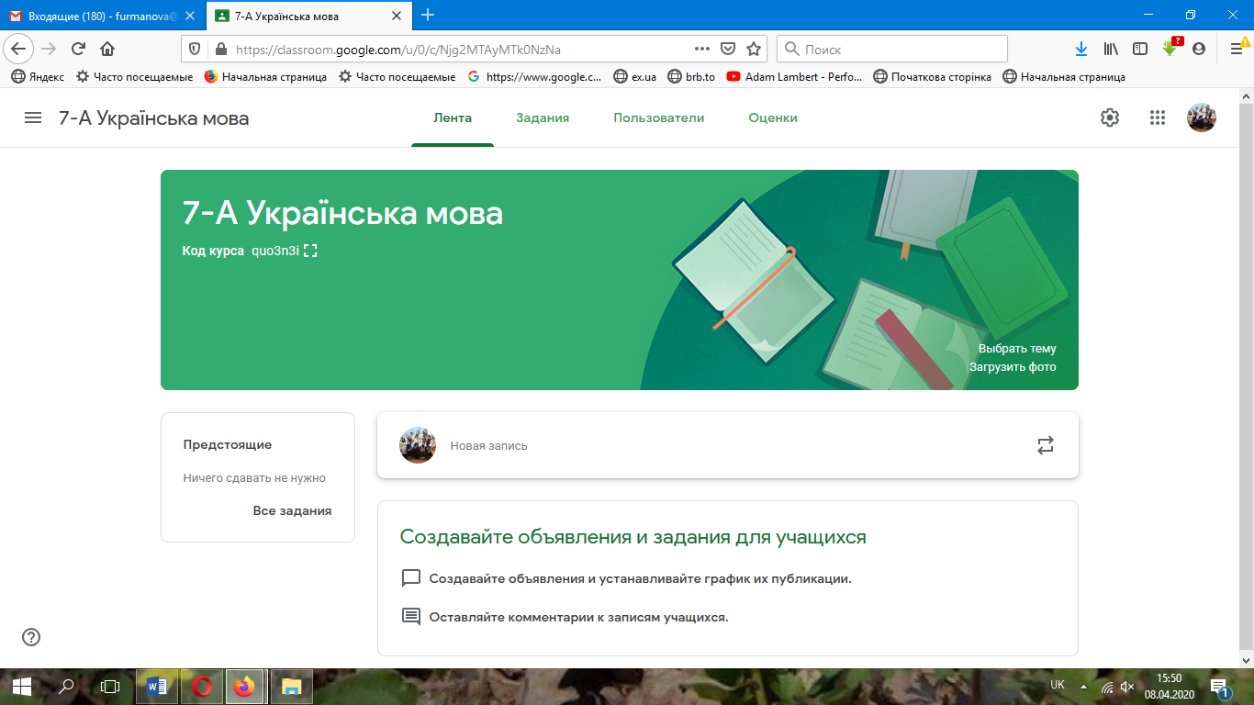
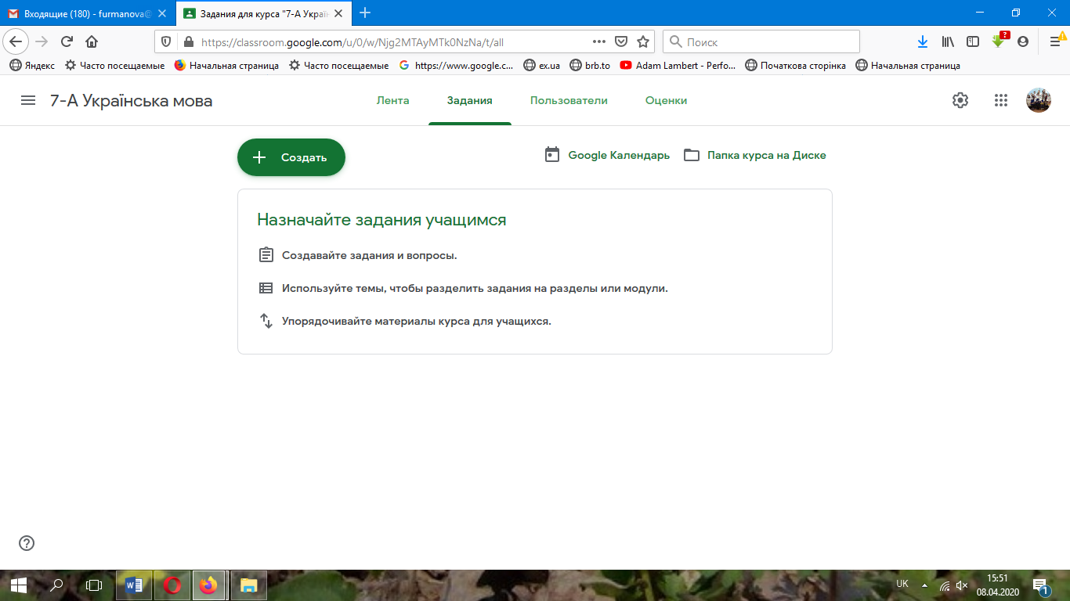
Докладніше про завдання. Зручними у використанні є саме завдання.

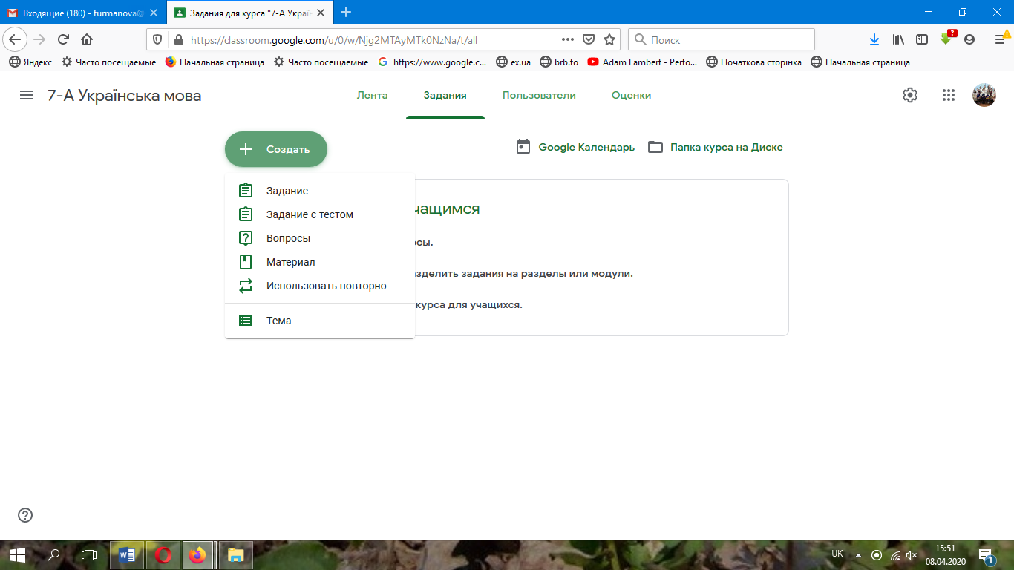
Вони дають можливість виконувати вправи з підручника, інші завдання в Google-формах: граматичні, на редагування тексту/помилок, есе, відповіді на запитання, переклад, роботу зі словниками тощо.
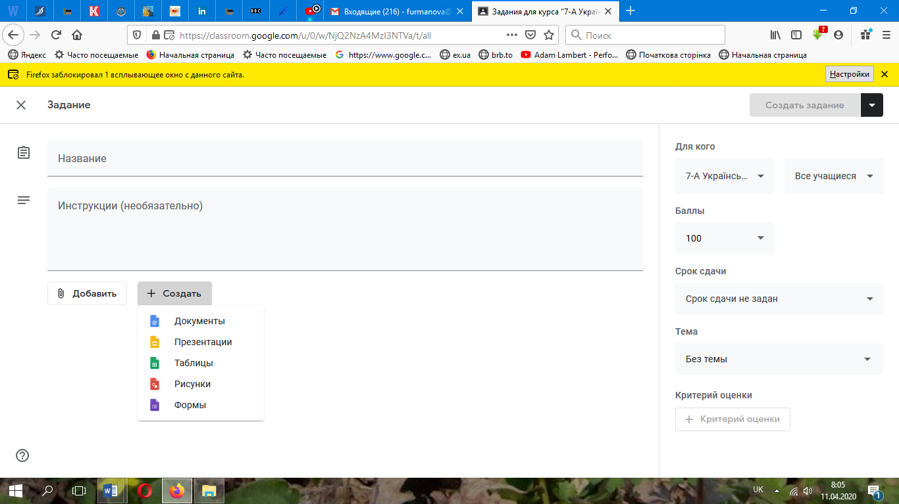
Коментар. Необхідно відкрити вкладення «завдання», дати йому назву, зазначити зауваження за потреби в інструкціях (наприклад, поради, як виконувати). Створити потім Google-документ як копію для кожного учня, записати в ньому завдання, виставити параметри: оцінку, час відправлення тощо. Надсилати, натиснувши «Створити завдання».
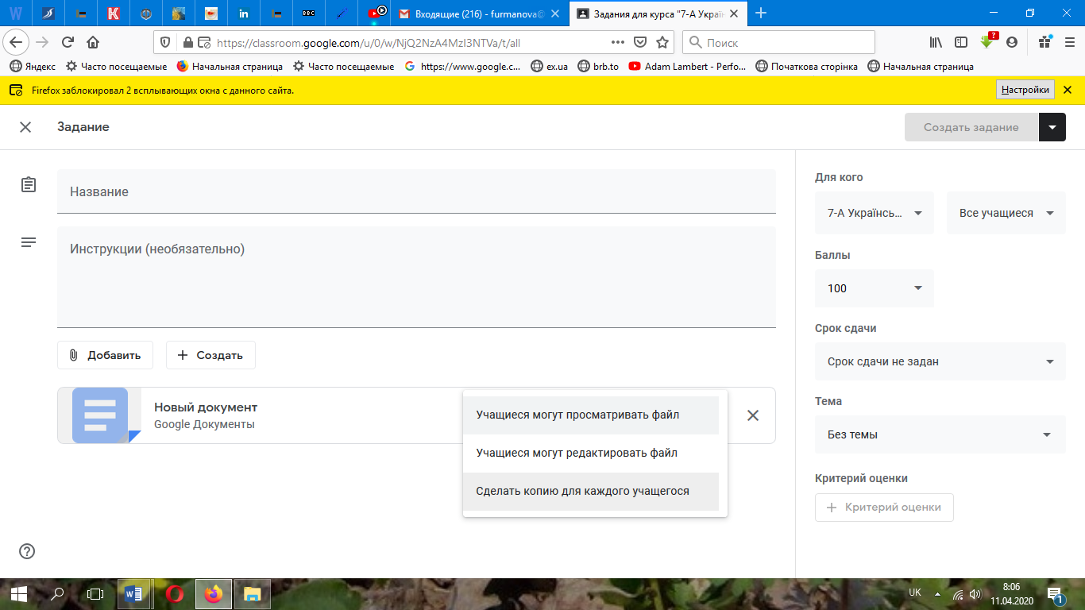
Справа на панелі є функція «Усі учні». Зазвичай вона діє автоматично, завдання відправляються всім і одразу. Але її можна використати для контрольних робіт, щоб дотриматися об’єктивності: створити 3 однакові завдання «Контрольна робота», помістивши в них три різні тести та залишивши для виконання кожного тільки певну кількість учнів відповідно до варіанту роботи. Час при цьому варто теж обмежити, тобто надати 40–45 хвилин для виконання на дистанційному уроці за шкільним розкладом.
Також можна використати Google-презентації, де учні можуть співпрацювати разом. Доречно це зробити для групової роботи, коли декілька міні-груп створюватимуть спільну презентацію як домашнє завдання або роботу на уроці, обмежену часом.
Останньою зазначена Google-форма, тобто інструмент для тесту. Але можна відкрити одразу завдання з тестом.

- Приклади форм роботи

Завдання з підручника, виконане в зошиті. Учні надсилають фото. Але виділити (підкреслити) помилки в такому форматі не можна. Помилки в такому випадку необхідно зазначити в коментарях.
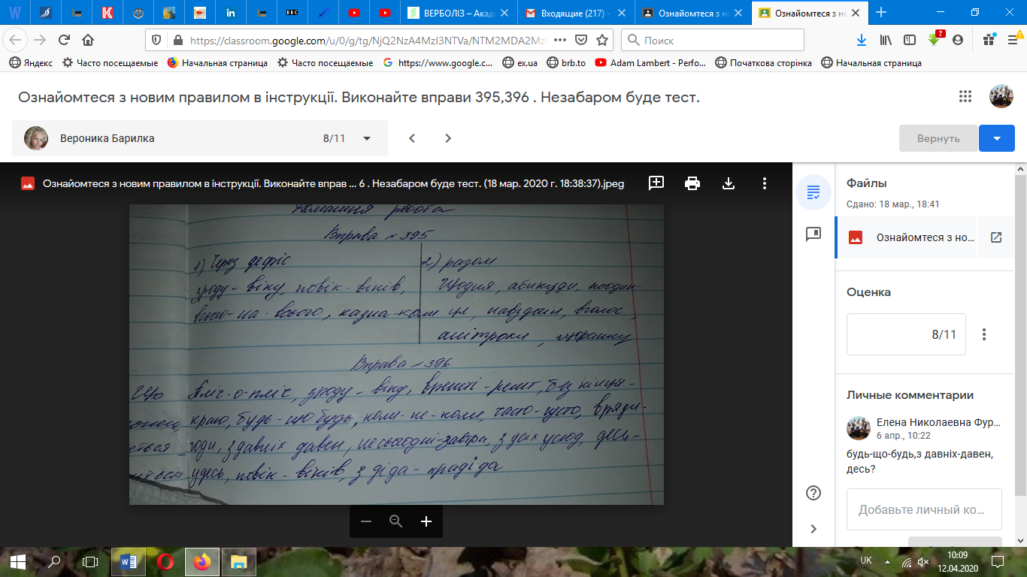
Користуючись таблицею «Правопис прислівників» (дивитися в ході уроку), учні мають пояснити, яке правило використовували, щоб розкрити дужки й правильно записати прислівники. Ця робота виконана в Google-документі, перевіряти її зручніше. Треба виділити помилку, а потім або виправити її (хоча під час звичайного освітнього процесу не рекомендовано виправляти (лише підкреслити), але наразі пояснити учню немає можливості), або виділити кольором. Про це докладніше йтиметься нижче в прикладі про написання творчих робіт.

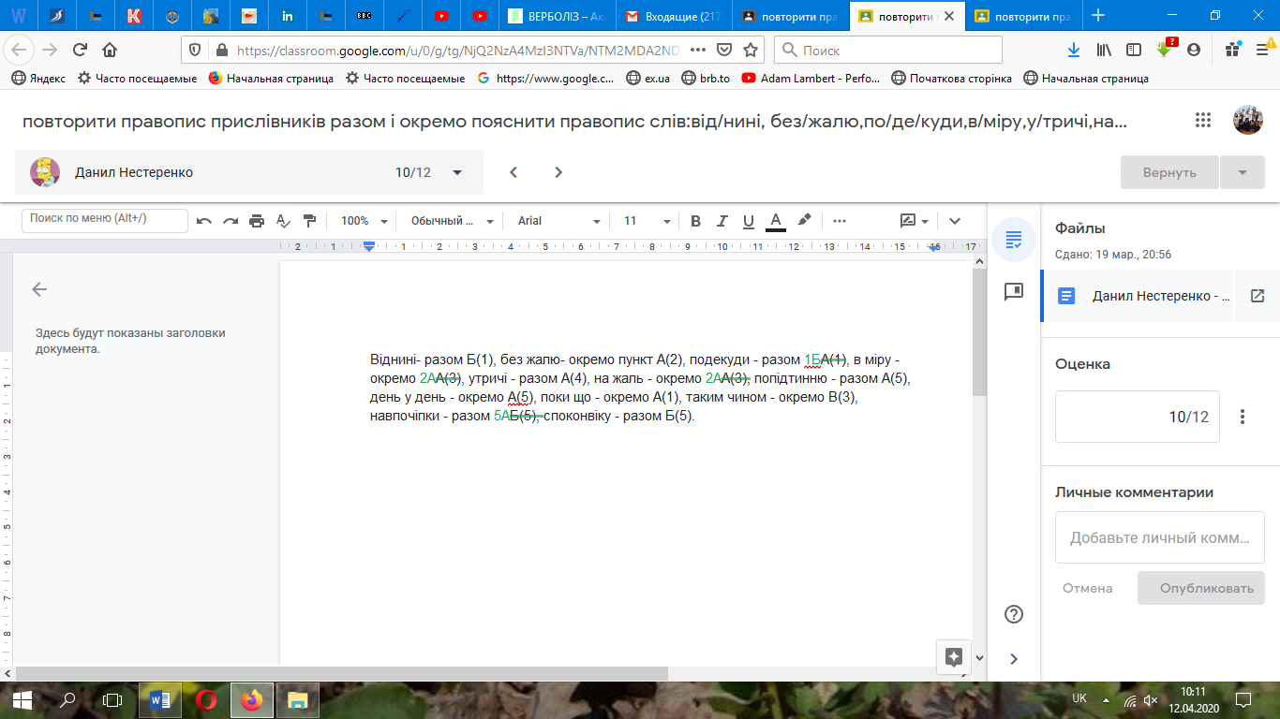
Приклад. Завдання на правильне написання прислівників.
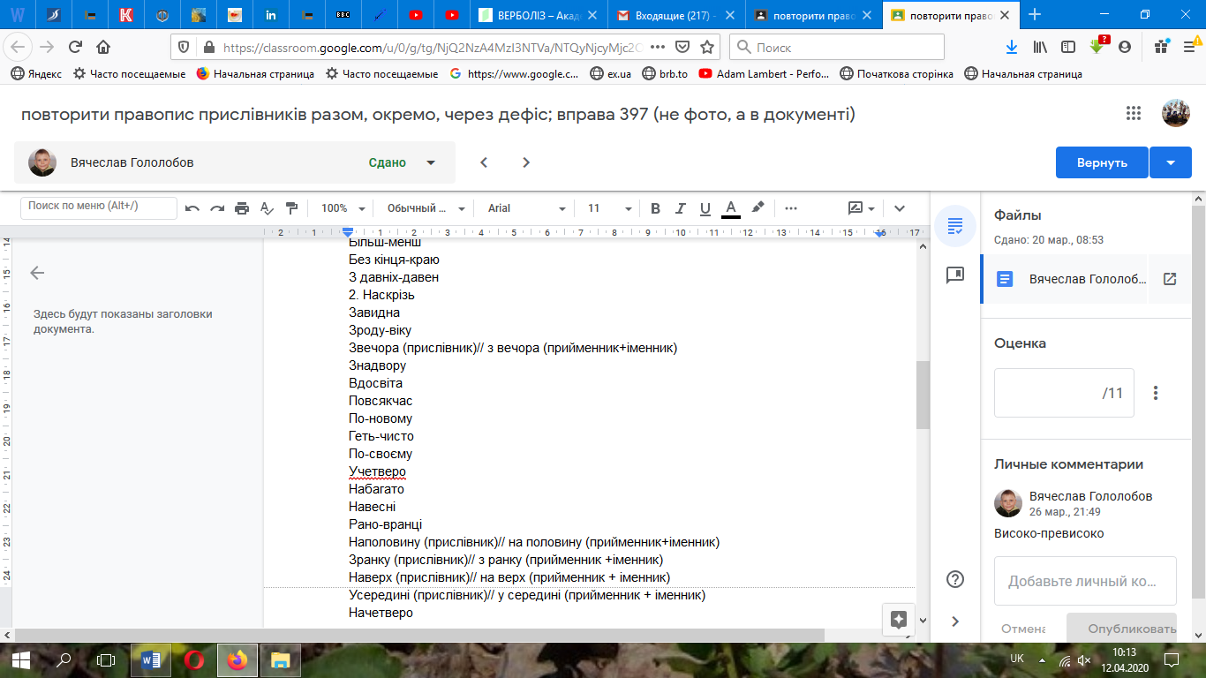

Коментар. Якщо в документі нема функції підкреслити, то можна замінити її виділенням потрібних слів великими літерами.
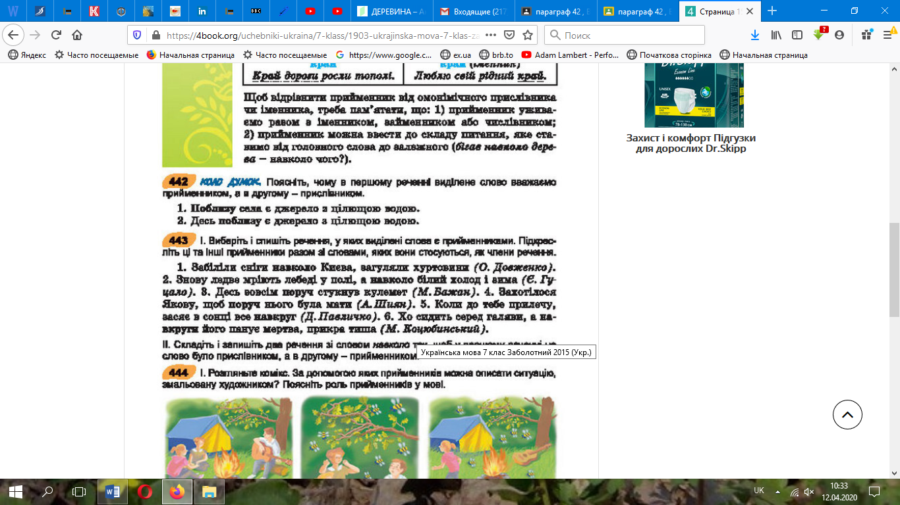
Наприклад, таким чином опрацьовуємо виконання вправи на розрізнення прислівників і прийменників.
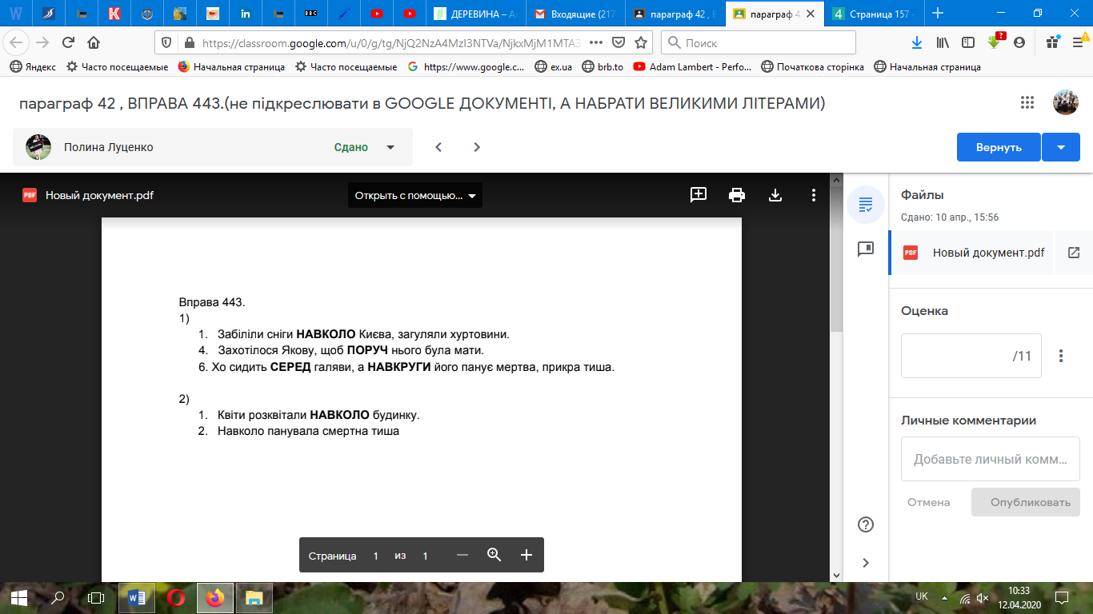
- Написання творчих робіт
Твір зручно писати також у Google-документі. Виділяємо помилки: жовтим – лексичні, зеленим – граматичні, закреслюємо або ставимо розділові знаки (автоматично іншим кольором), великою літерою виправляємо орфографічні помилки тощо. У кінці оцінюємо роботу. Можна додати коментар.
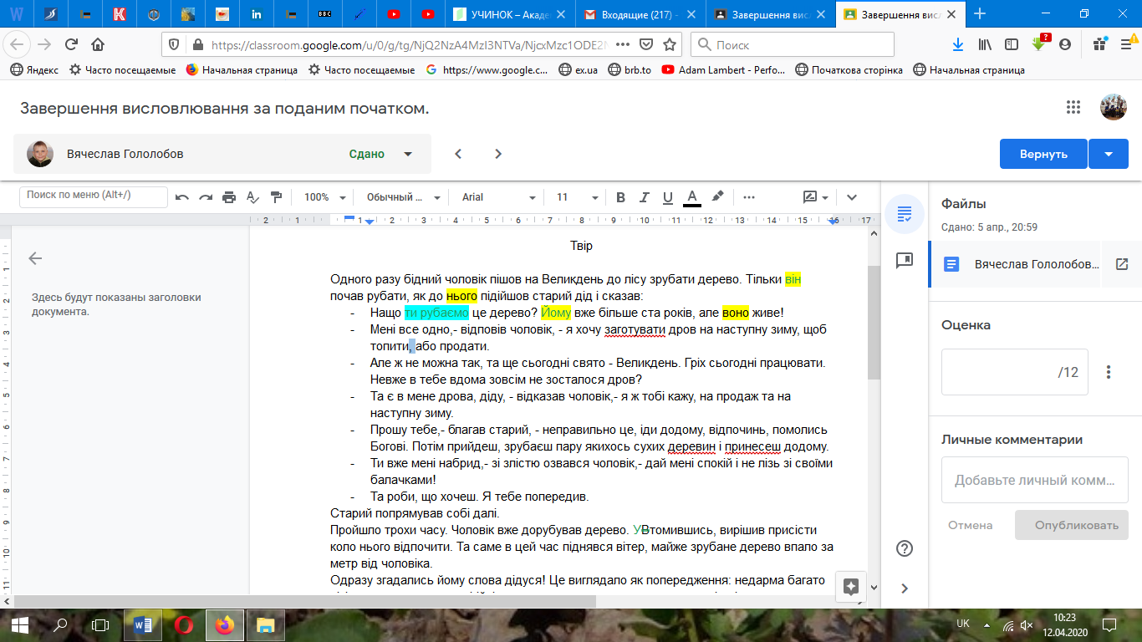
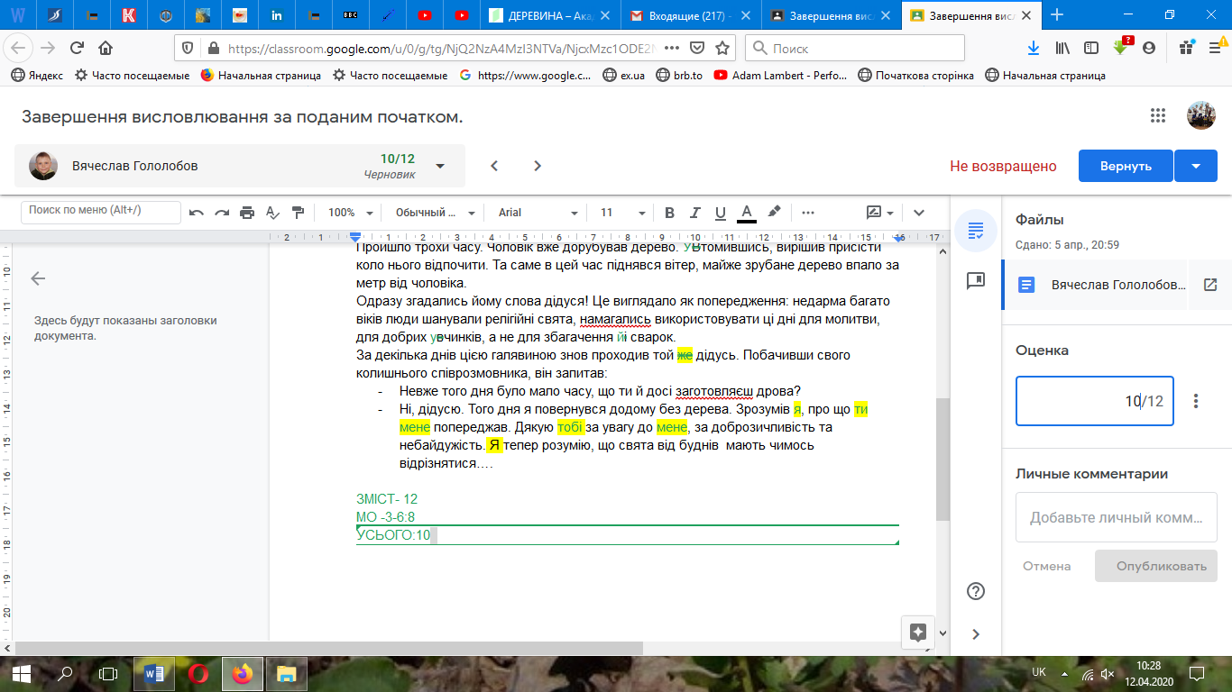
- Робота з тестовими завданнями
Тест може бути створеним і виконаним у Google-документі.
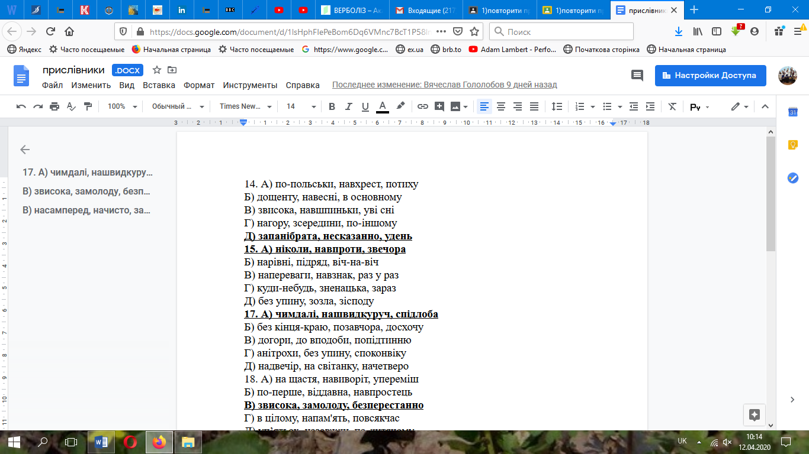
Але тоді перевіряти й рахувати треба самому вчителю. Зручніше, коли це зробить програма. Тобто необхідно створити Google-форму (нижче на малюнку):
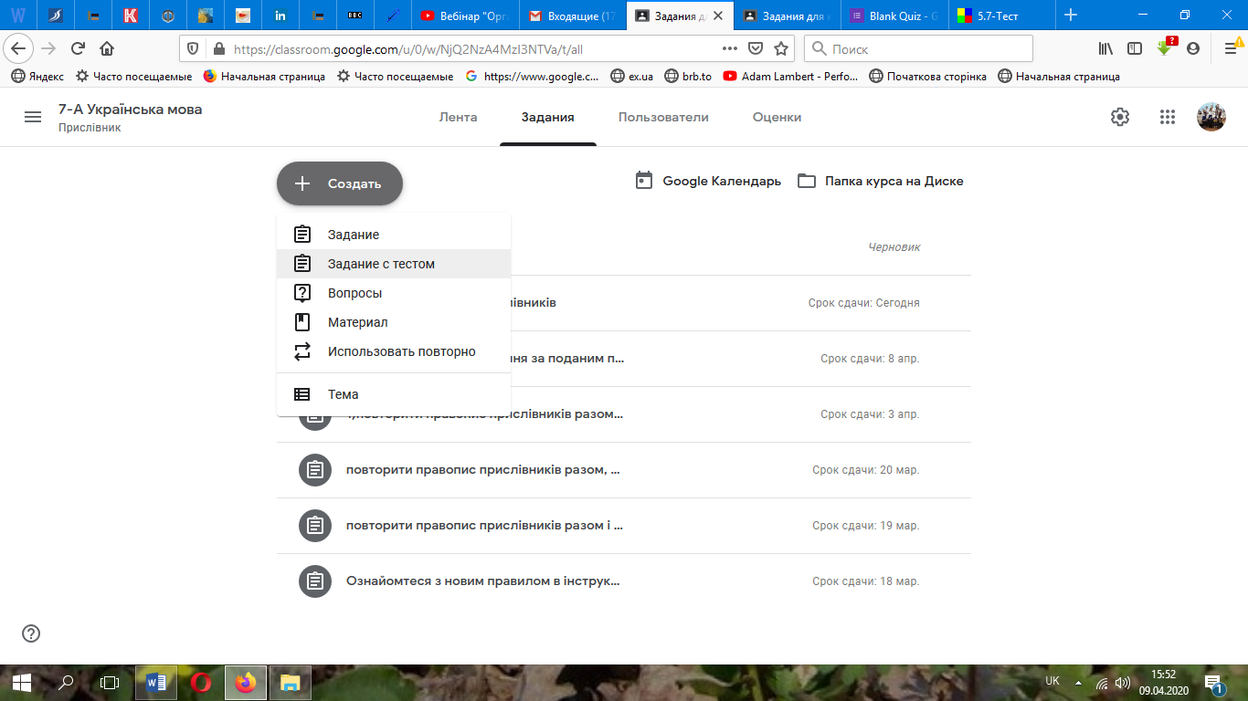
Обов’язково перевірте, чи ввімкнене імпортування оцінок, інакше програма не порахує результати (нижче на малюнку):
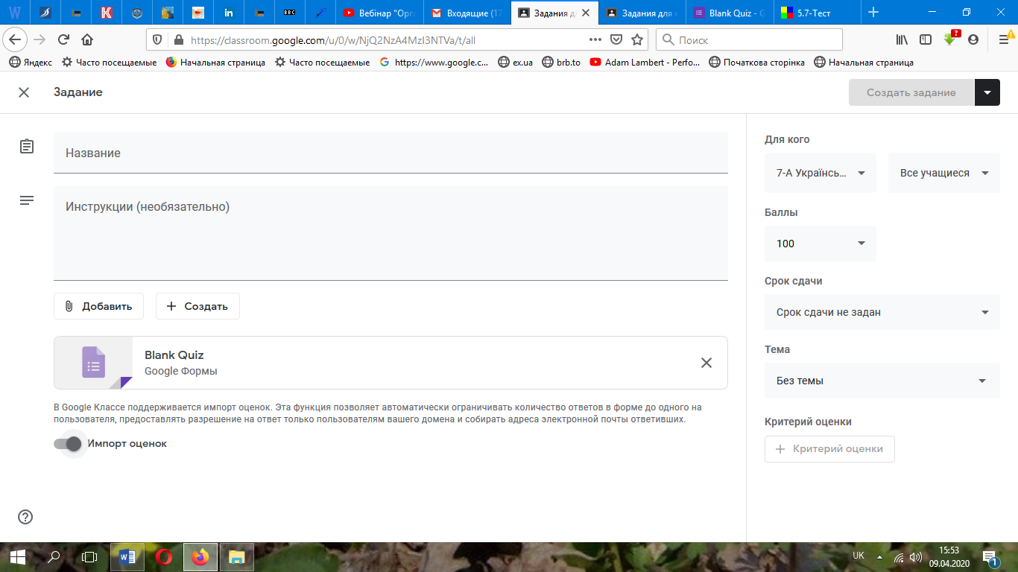
Натиснувши на форму й відкривши її окремо, працюємо над створенням тесту: називаємо його, заповнюємо рядки для завдання, відповідей, їхньої кількості, оцінки, правильних відповідей та обов’язкових питань.
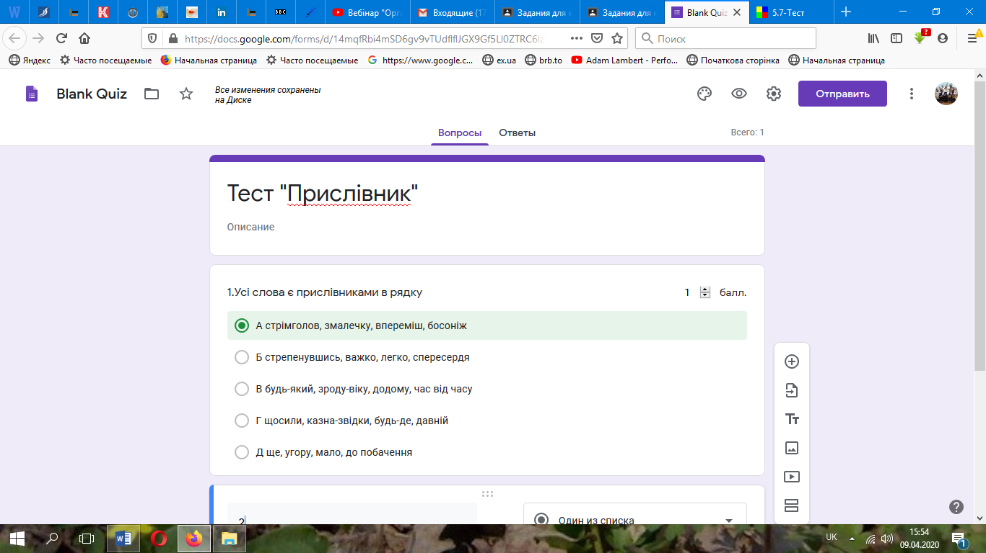

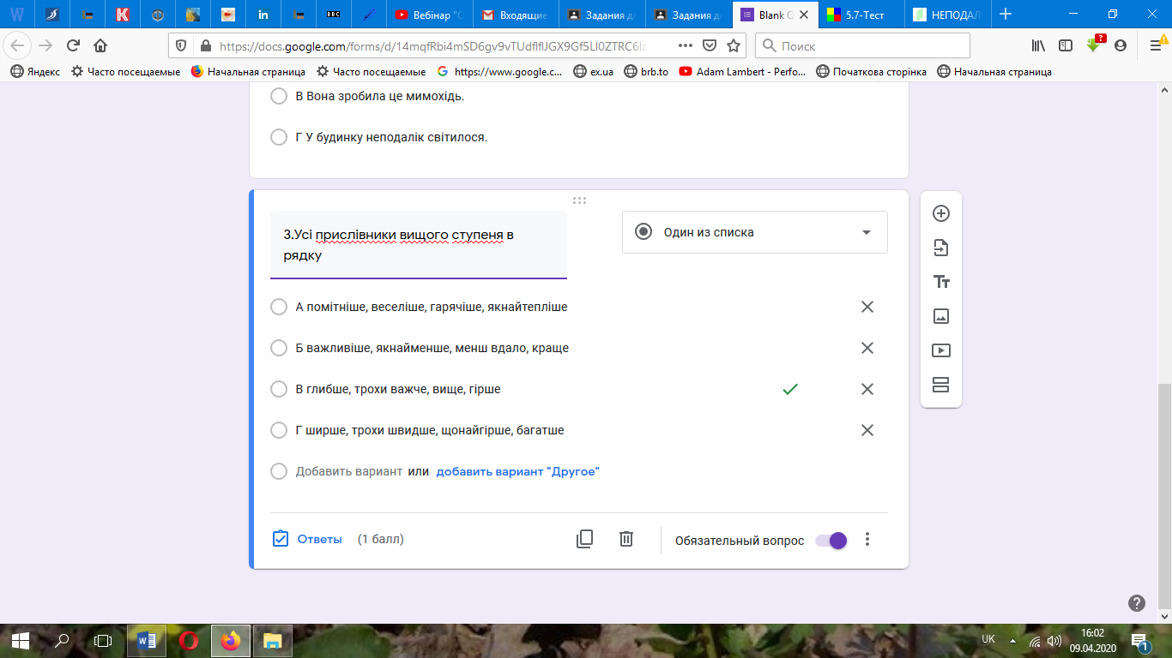
Тест відправляємо, зазначивши адресу поштової скриньки. Крім того, ця інформація зберігається в завданні автоматично (тобто можна просто відправити завдання, якщо адрес багато й вони не об’єднані в одну групу).
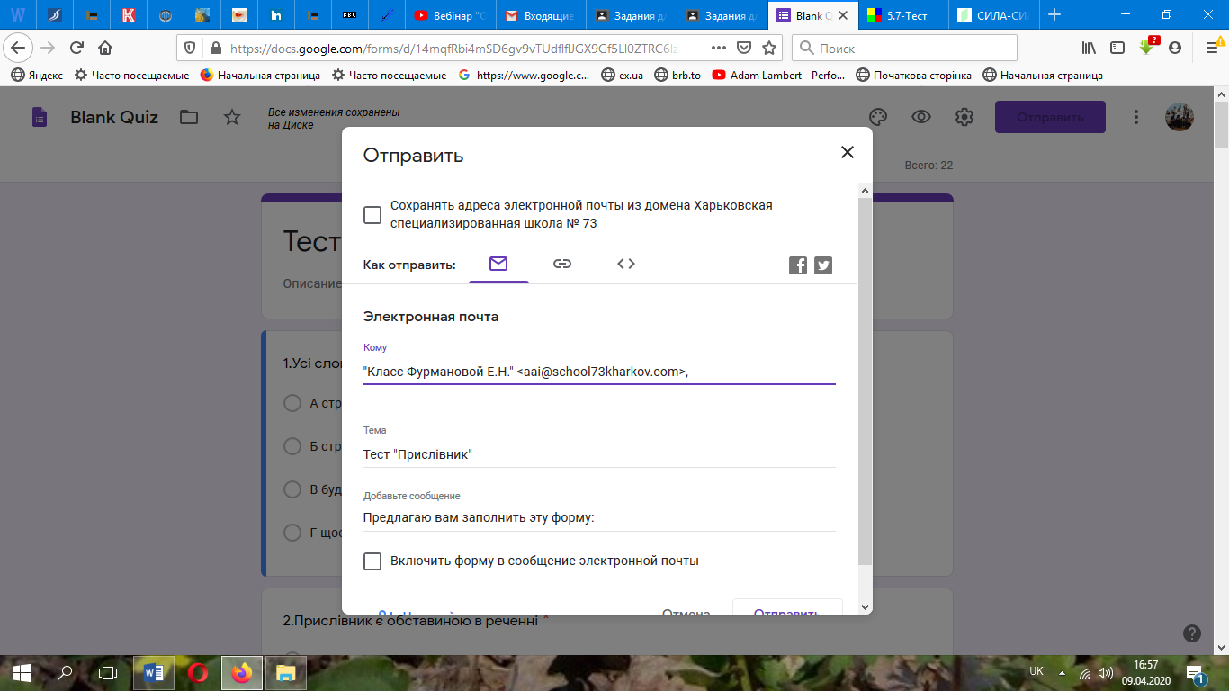
Коли відповіді надходять, результат невідомий. Треба імпортувати оцінки, вибрати учнів та повернути оцінки, тільки тоді можна побачити роботи й простежити, у яких питаннях помилилися учні й над чим варто ще працювати.
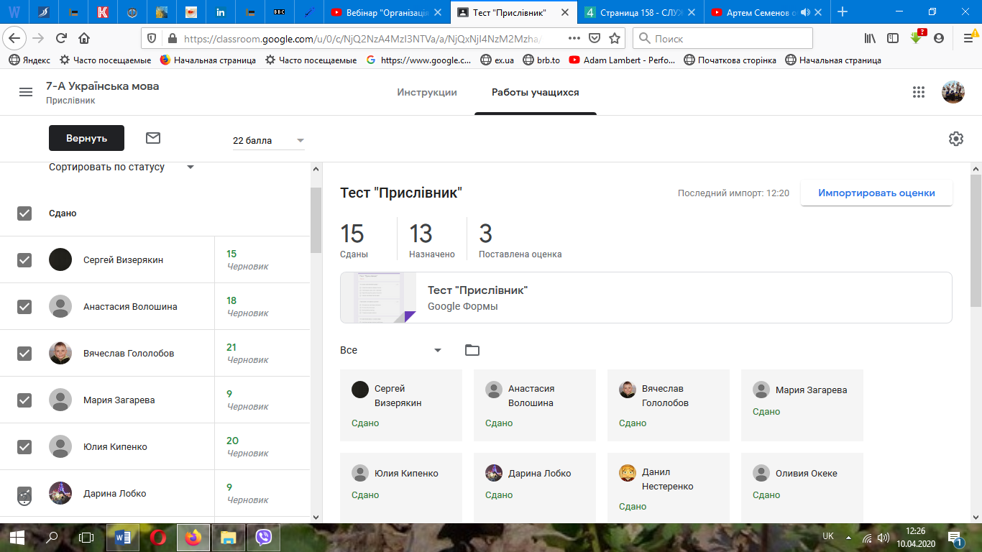
Коментар. Форма «Питання» знадобиться для бліців, «Мозкового штурму» тощо, коли учням треба коротко відповісти на запитання для актуалізації опорних знань чи узагальнення матеріалу.
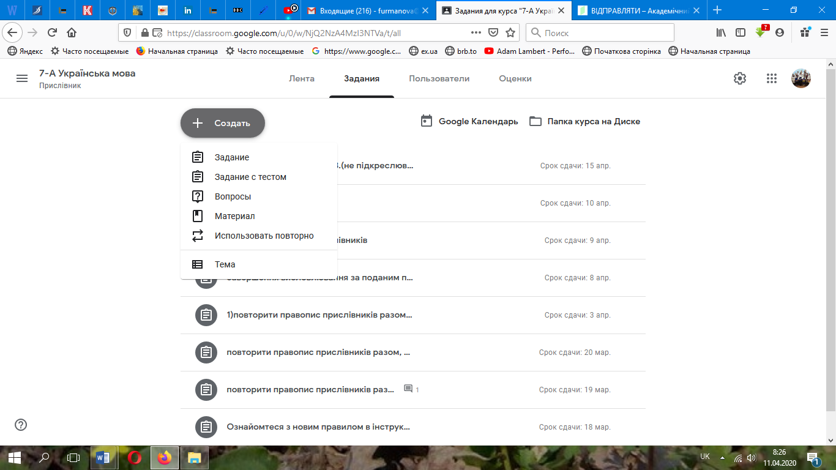
Також учитель може поділитися корисними посиланнями: відеоуроками, словниками тощо.
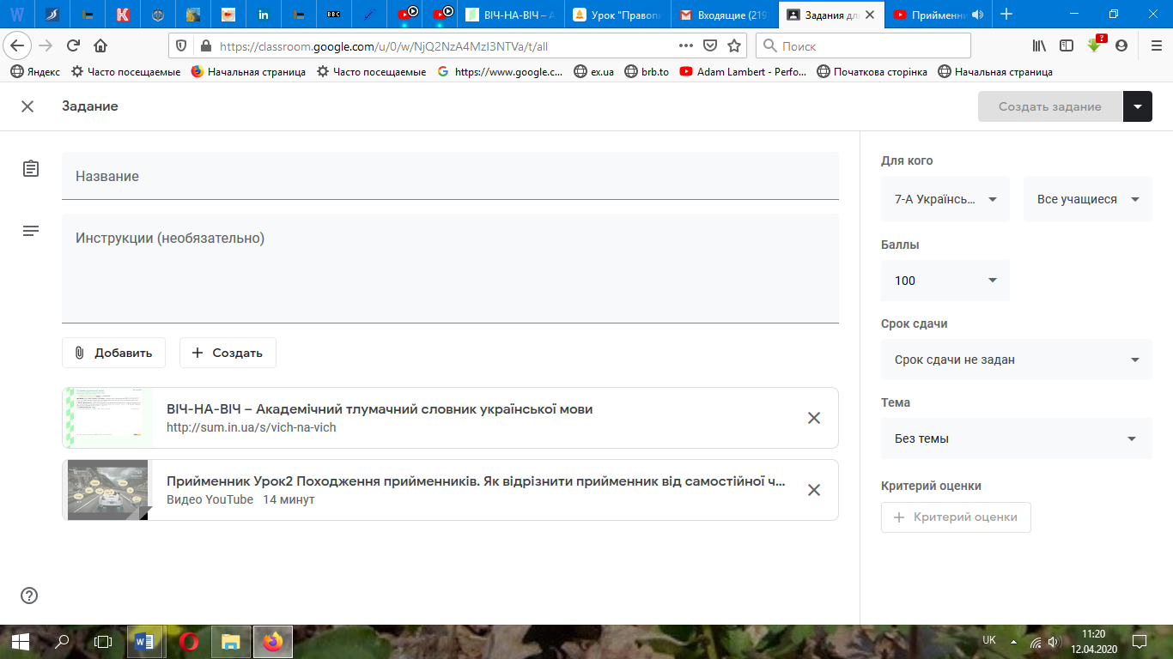

- Приклад плану уроку в дистанційному режимі
Клас: 7-А
Тема. Правопис прислівників
Мета: систематизувати знання щодо правопису прислівників, формувати вміння визначати орфограми й обґрунтовувати відповідно до правил, розвивати увагу, логічне мислення; закріпити навички роботи зі словником; прищеплювати учням самостійність, відповідальність.
Тип уроку. Урок застосування знань, навичок і вмінь.
Обладнання: комп’ютер, підручник, таблиця.
Види завдань.
Корисні посилання: відеоматеріали, словники, підручники
Хід уроку
Організаційний етап.
У стрічці новин привітатися з учнями й попросити написати їх у коментарях побажання.
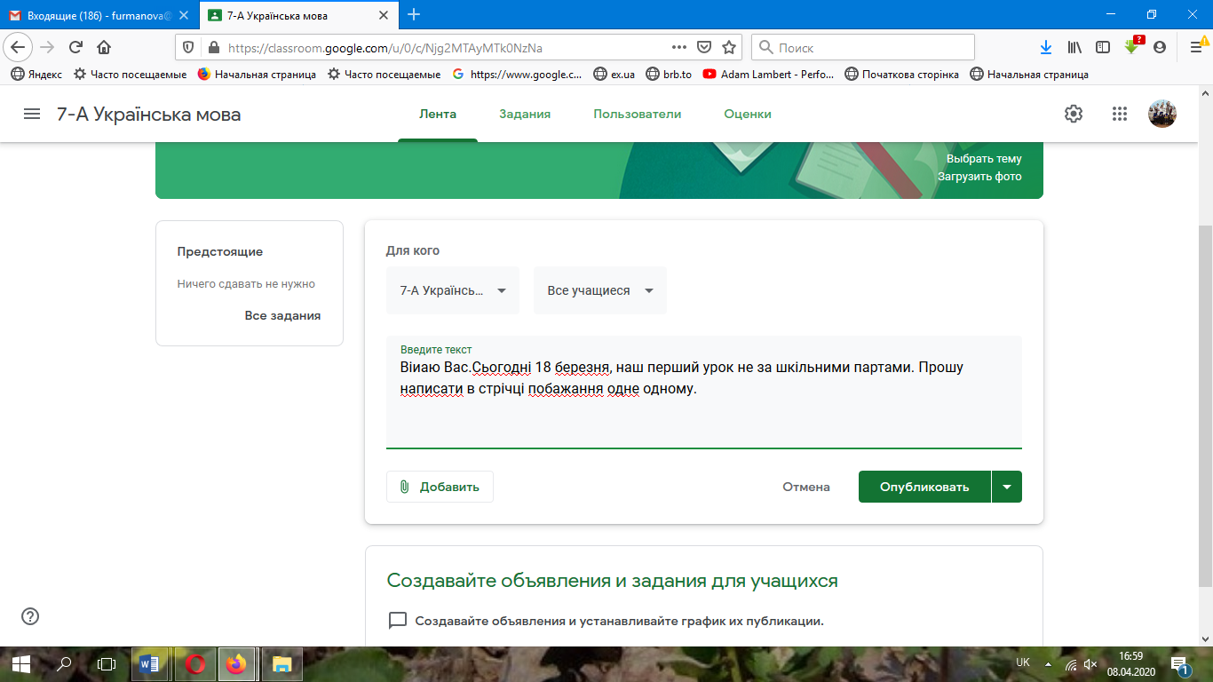
Мотивація навчання.
«В умілого і долото рибу ловить!» – каже народна мудрість. А ми користуємося такими засобами навчання, про які 20 років тому могли тільки мріяти.
Актуалізація опорних знань.
Коментар. Складнощі при написанні слів виникають тоді, коли прислівники утворені від інших частин мови.
Повторення правил за таблицею 1.
(Алгоритм роботи учням відомий з попередніх уроків).
Таблиця 1.
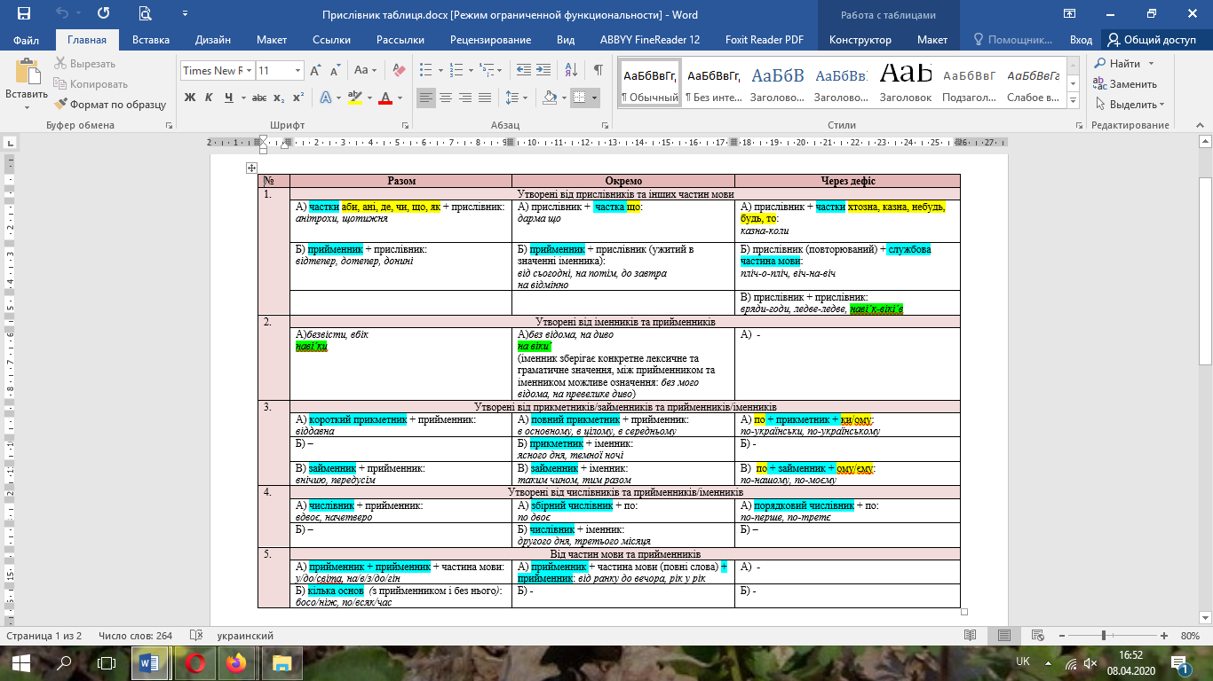
Коментар. Файл приєднуємо до завдання. Якщо проводимо відеоурок, то всі матеріали, які є в комп’ютері, можна транслювати на екран. Яким чином працювати, необхідно зазначити в інструкції.
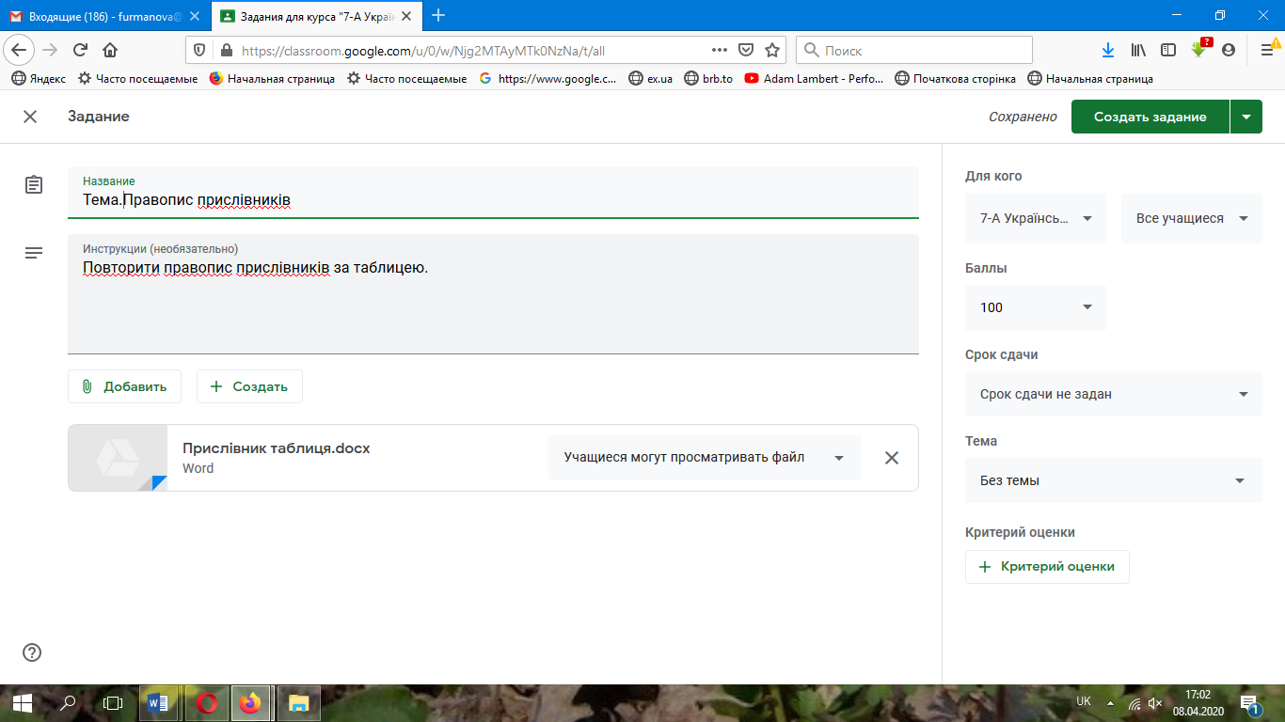

Відпрацювання знань, умінь і навичок.
Самостійна робота учнів під контролем учителя:
1) Робота в Google-документі.
2) Робота в Google-формі (тест).

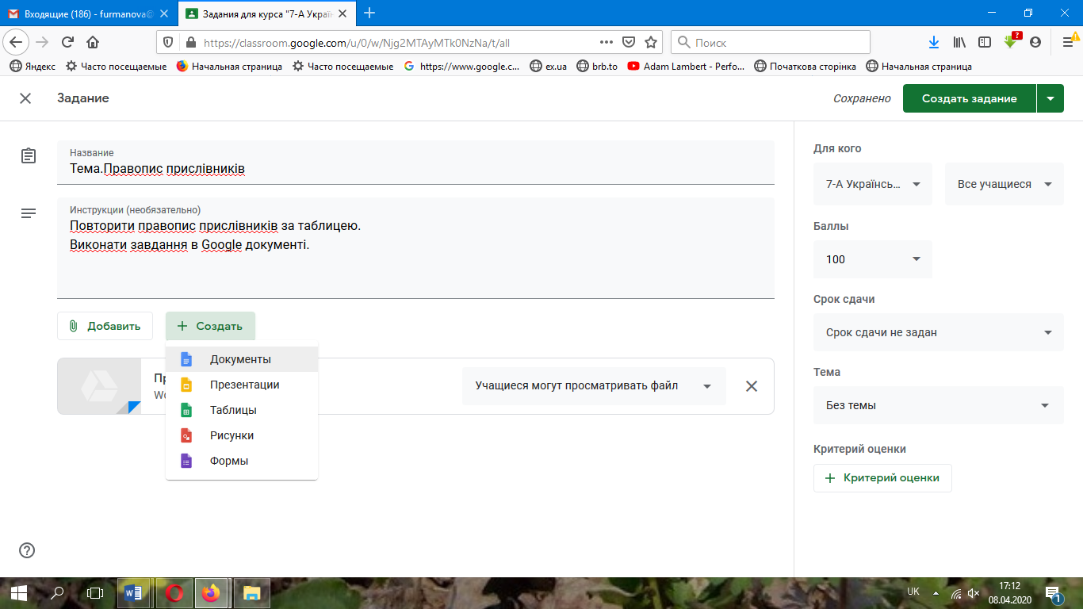
Коментар. Розміщуємо завдання в документі й даємо можливість кожному працювати в окремому файлі.
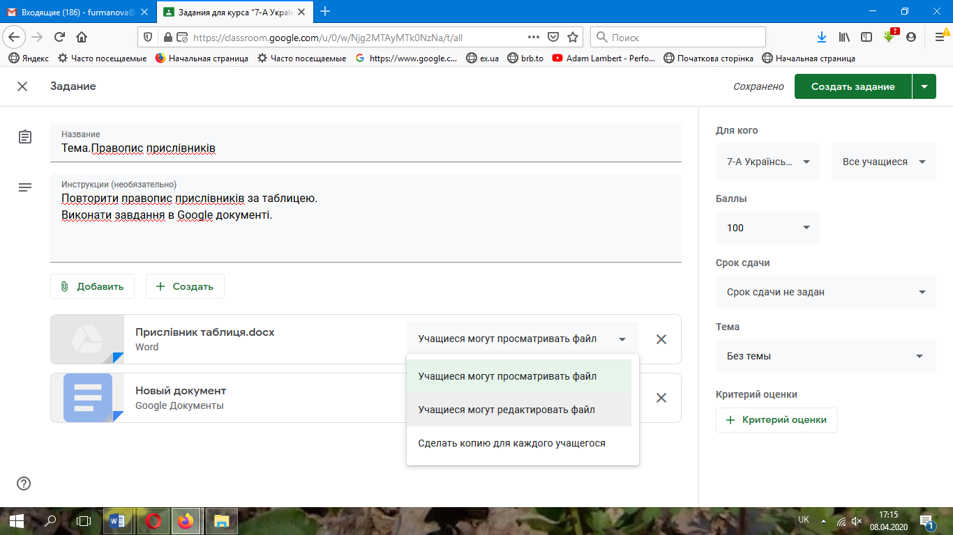

Орієнтовні завдання:

1. Розкрити дужки, записати прислівники, пояснити, яким правилом керувалися при написанні:
від/нині, без/жалю, по/де/куди, в/міру, у/тричі, на/жаль, по/під/тинню, день/у/день, поки/що, таким/чином, на/в/по/чіпки, с/по/кон/віку.

2. Коментований тест. Вибрати правильну відповідь, пояснити, чому інші рядки не підходять.

1)
2)

3. Робота з підручником.
Робота в групах (продовжуємо роботу з підручником)
Коментар. Наступну вправу можна виконувати за варіантами, об’єднавши учнів у 3 групи, кожній із яких дати на опрацювання по 3 слова. Тоді виконання пройде динамічно.
Коментар. Продовжуємо виконання наступного завдання в групах, надавши окремий доступ до документа кожній групі окремо.

4. Творче завдання. Створити 3 речення, пов’язані за змістом, із прислівниками: навесні, де-не-де, без упину за темою «Весняний пейзаж».

Коментар. Перші 4-5 робіт учитель має змогу перевірити одразу.

5. Тест-узагальнення (докладно його створення описано в передмові до уроку).
Перевірка завдань. Оцінювання.
Коментар. Частково роботи перевіряються протягом уроку, інші учні матимуть можливість за надіслані вчителю роботи отримати оцінки пізніше.
Тест для узагальнення, створений у Google-формі, перевірятиме програма.
Рефлексія.
Для онлайн-уроків пропонуємо «Світлофор самооцінки».
Після виконання вправ і завдань учень може залишити такі записи:
- червоним кольором – «багато незрозумілого»;
- жовтим кольором – «майже вдалося»;
- зеленим кольором – «усе зрозуміло».
Таким чином, учитель бачитиме, хто з учнів засвоїв тему, а для кого треба спланувати індивідуальне повторення.

Домашнє завдання (орієнтовно за матеріалами того підручника, з яким працює вчитель).
Наприклад: повторити правопис прислівників (таблиця або відповідні параграфи підручника – 39, 40);
вправа 391 – усно;
вправа 395 або 396 – письмово виконати завдання, поставлені у вправі.
Коментар. Докладніше прокоментувати домашнє завдання можна в розділі «Інструкція»:

